Załącznik nr 1 do zapytania ofertowego nr GAPR – SMART_watch/271/20/W
z dnia 19.03.2020r.

FORMULARZ OFERTOWY

I. ZAMAWIAJĄCY
Górnośląska Agencja Przedsiębiorczości i Rozwoju sp. z o.o.
ul. Wincentego Pola 16, 44-100 Gliwice
NIP: 631-22-03-756

II. OFERENT
Pełna nazwa oferenta: …………………………………………………………………………………..
Adres lub siedziba oferenta: …………………………………………………………………………………..
Nr telefonu: …………………………………………………………………………………..
NIP: …………………………………………………………………………………..
Osoba kontaktowa: …………………………………………………………………………………..

III. WYCENA ZAMÓWIENIA
W związku z realizacją projektu CE 1063 SMART_watch – Sieć regionalnych sektorowych obserwatoriów inteligentnych rynków w Europie Środkowej, monitorujących trendy technologiczne i rozwój rynku w obszarach inteligentnych specjalizacji, współfinansowanego ze środków programu INTERREG Central Europe składamy ofertę na przygotowanie oraz dostarczenie gotowych materiałów promocyjnych do siedziby zamawiającego, wg poniższej specyfikacji:

Specyfikacja techniczna | Nakład  (sztuki) | Cena brutto
1.BRELOK DO KLUCZY „ŻARÓWKA” Z BIAŁYM ŚWIATŁEM  - lampa LED,  - pakowany indywidualnie,  - dołączony zestaw baterii,  - kolor: przeźroczysty, srebrny,  - dodatkowy nadruk na breloku/opakowaniu z logo projektu. | 100
2. ZESTAW MINIOBIEKTYWÓW DO TELEFONU W ETUI  - zestaw składający się z trzech obiektywów: fisheye, makro oraz szerokokątny,  - pakowany indywidualnie,  - dodatkowy nadruk (opakowanie) | 100

- Oświadczamy, że zapoznaliśmy się z zapytaniem ofertowym nr GAPR – SMART_watch/ / 20/ W.
- Oświadczamy, że oferowana usługa spełnia wymogi określone w specyfikacji wskazanej w ww. zapytaniu ofertowym.
- Oświadczamy, że posiadamy możliwość prawidłowej i efektywnej realizacji zamówienia.
- Oświadczamy, że cena podana w ofercie uwzględnia wszystkie koszty stawiane przez Zamawiającego w tym koszt dostarczenia materiałów pod wskazane w załączeniu adresy.
- Oświadczamy, iż wszystkie informacje zamieszczone w ofercie są aktualne i zgodne z prawdą.
- Zobowiązujemy się do realizacji usługi w terminie wskazanym przez Zamawiającego w zapytaniu ofertowym pod rygorem odstąpienia od zamówienia i naliczenia kary umownej.
- Oświadczamy, iż akceptujemy warunki przedstawione w zapytaniu ofertowym i jednocześnie zobowiązujemy się do uiszczenia kary umownej w wysokości 1 000,00 zł w razie niewywiązania się z przedstawionej przez nas oferty.

………………………………………… …………………………………………
Miejscowość, data Podpis, pieczęć firmowa

Załącznik nr 2
do zapytania ofertowego nr GAPR – SMART_watch/271/20/W z dnia 19.03.2020 r.

Na materiałach promocyjnych umieszczone zostanie:

- LOGO

Możliwe logotypy do wykorzystania

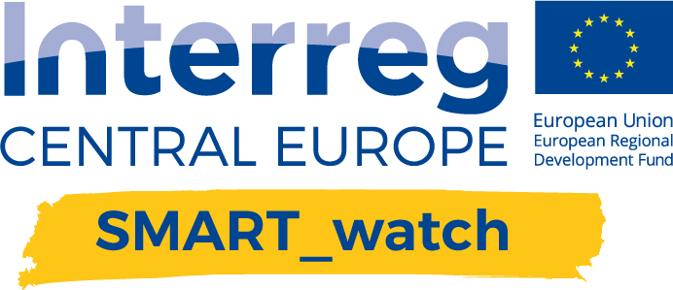

Lub wersja monochromatyczna

